Es un brīvais laiks. Praktiskie uzdevumi 2.daļa.

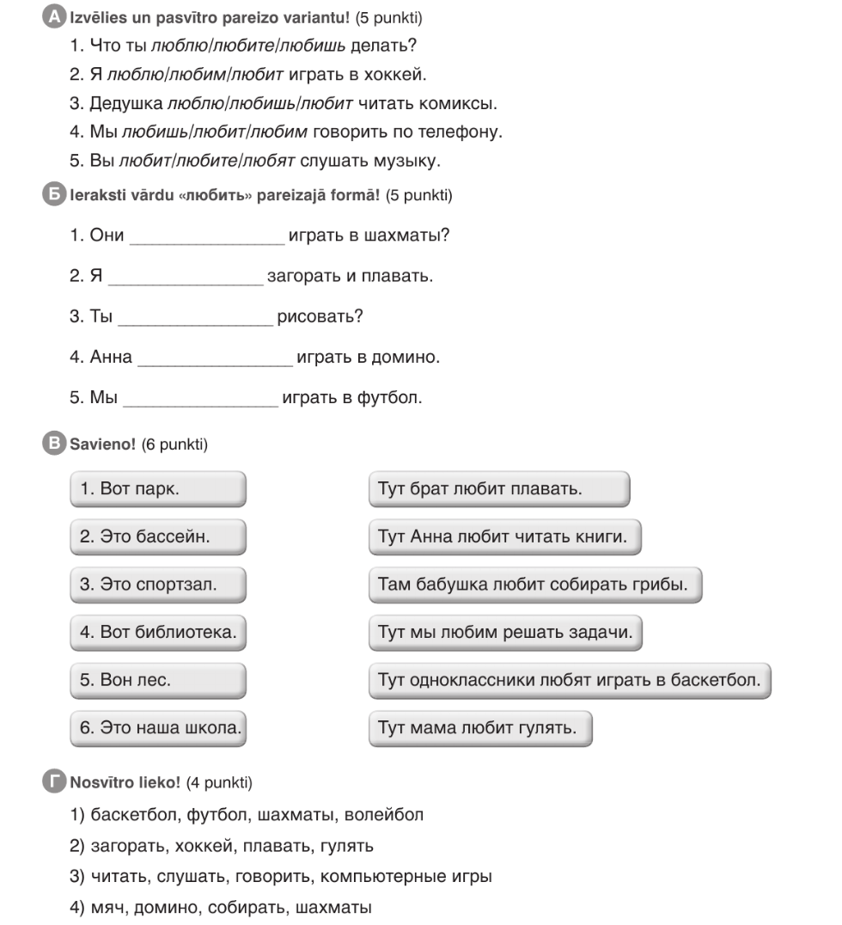
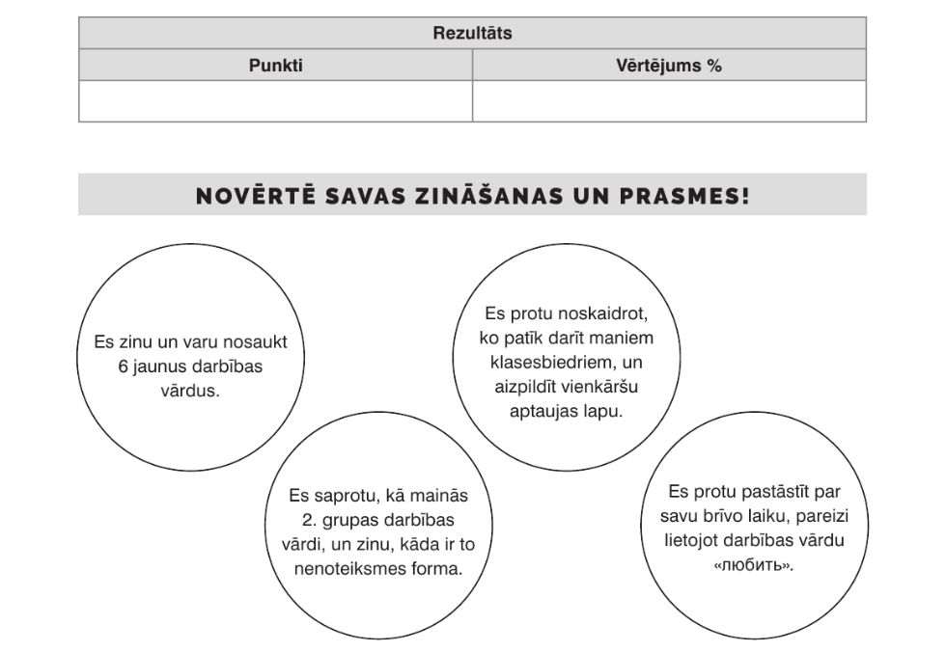

Paldies par darbu!

